实验三 神经网络实现鸢尾花分类

一 实验目的
使用神经网络对鸢尾花分类

二 实验环境
PC机1台，Windows操作系统或Linux操作系统。

三 实验步骤
3.1 获取数据集
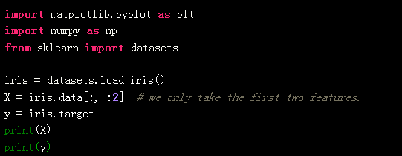
3.2 准备画布
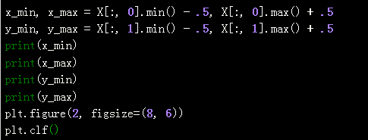
3.3 画点
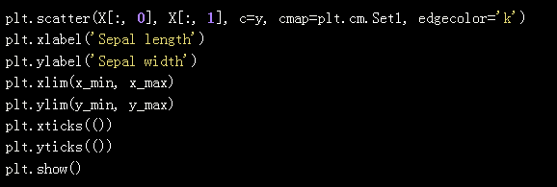
3.4 前向传播函数计算每层的输出结果
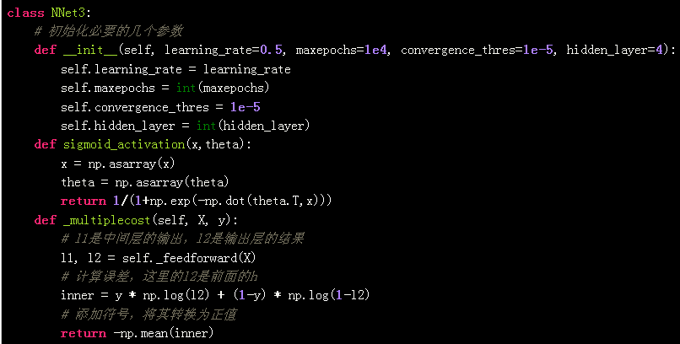
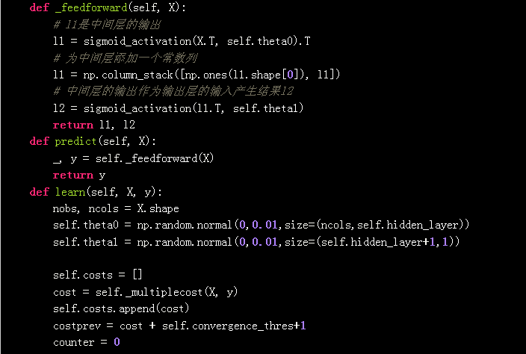
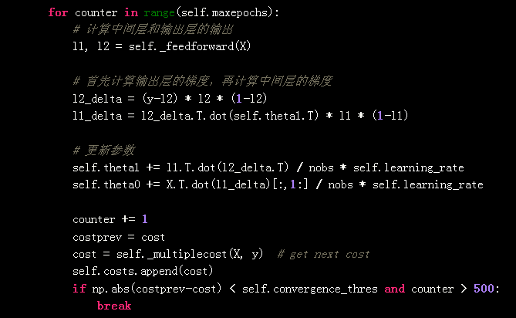
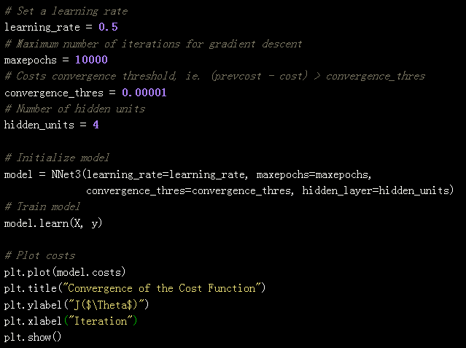
3.5 数据集分类
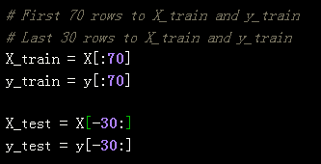
3.7 预测
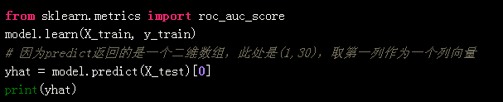

四 实验结果
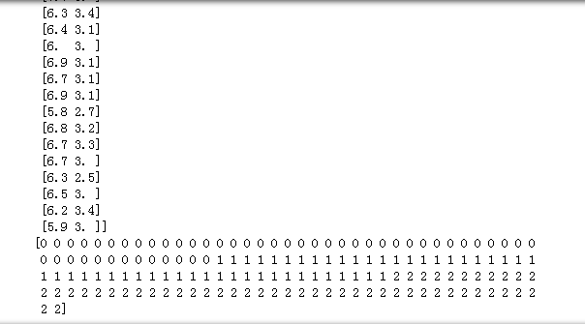
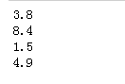
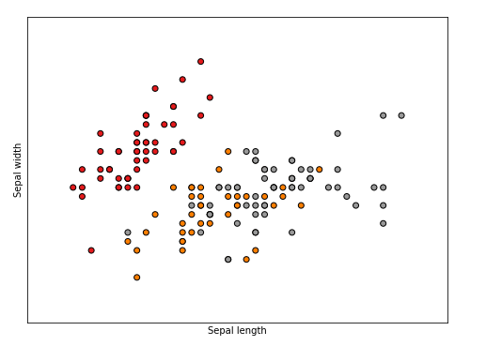
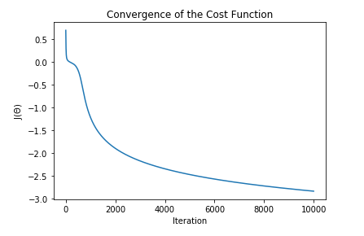
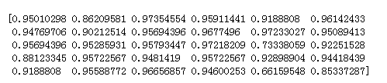

五 实验心得
神经元的广泛互联与并行工作必然使整个网络呈现出高度的非线性特点。在客观世界中，许多系统的输入与输出之间存在着复杂的非线性关系，对于这类系统，往往很难用传统的数理方法建立其数学模型。设计合理地神经网络通过对系统输入输出样本对进行自动学习，能够以任意精度逼近任何复杂的非线性映射。神经网络的这一优点能使其可以作为多维非线性函数的通用数学模型。该模型的表达式非解析的，输入输出数据之间的映射规则由神经网络在学习阶段自动抽取并分布式存储在网络的所有连接中。具有非线性映射功能的神经网络应用十分广阔，几乎涉及所有领域。

